Konzept 3 Tage KIS C&A

:

# Einführung

## Was bedeutet Integration?

### Pattern

* + <http://www.enterpriseintegrationpatterns.com/patterns/messaging/>

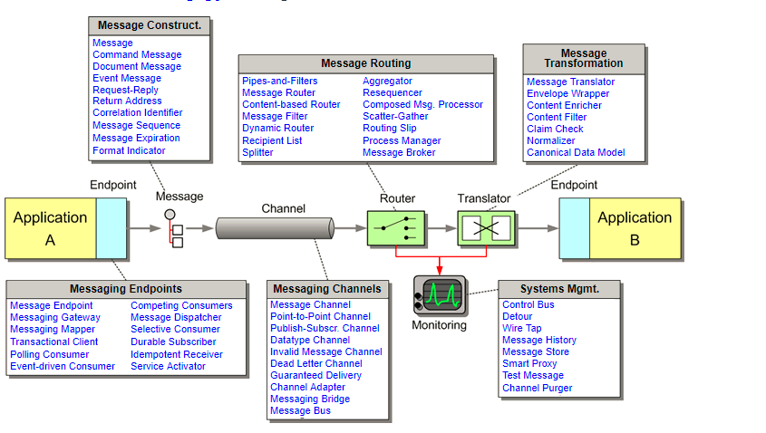



### Integrationsarchetekturen

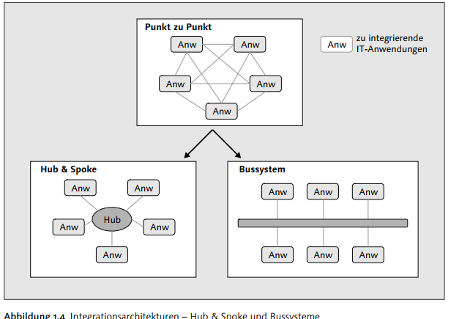



#### Hub&Spoke

Der Begriff ***Hub and Spoke***, **Speichenarchitektur** bzw. **Nabe-Speiche** wird im [Transportwesen](https://de.wikipedia.org/wiki/Transportwesen) und in der [Informationstechnik](https://de.wikipedia.org/wiki/Informationstechnik) benutzt. Allgemein ist damit gemeint, dass die Verbindung zwischen zwei Endknoten A und B nicht direkt, sondern über einen Zentralknoten Z, die Nabe (englisch: *hub*), geführt wird. Die Verbindungen der Endknoten A, B zum Knoten Z bezeichnet man hierbei als Speichen (englisch: *spokes*)



### ISA-M Tempalte

* + <https://sap-my.sharepoint.com/personal/pe_alexander_sap_com/Documents/ISA-M_TEMPLATE_Version_3.0.pptx?d=w9b72199f379149c7b86556e05299d9a7&csf=1>
  + Integrations domains

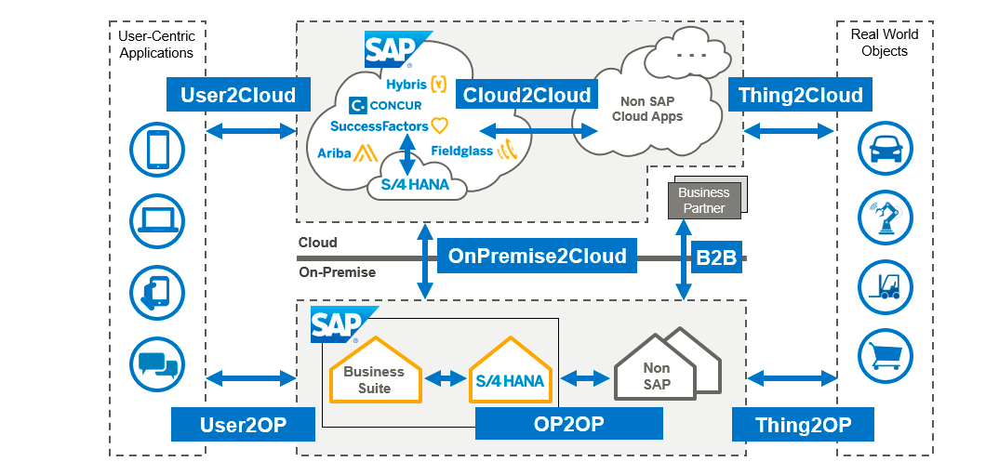



#### Integration styles

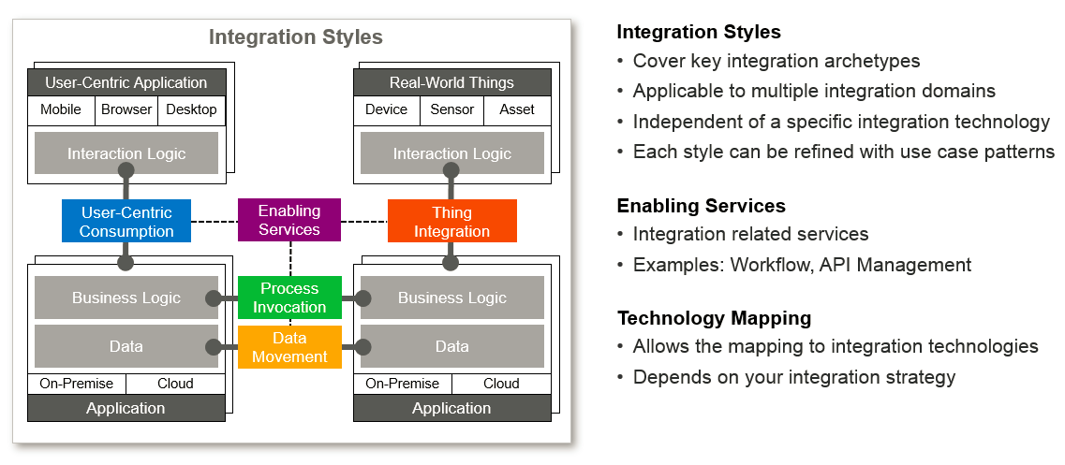



#### Process Invocation

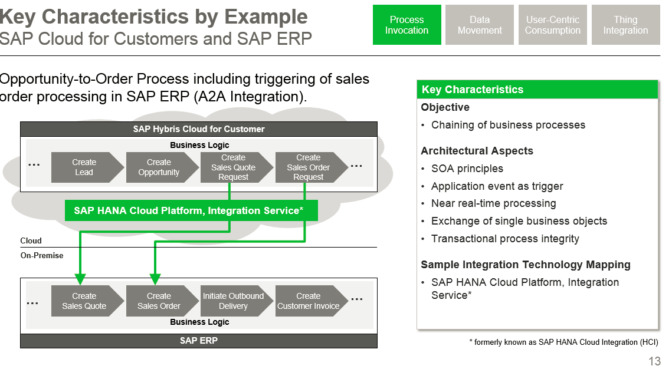



### Abgrenzung zu anderen Integrationslösungen

#### HCI

#### API Management

#### Message Bus

#### …..

## Was ist drin im Produkt?

### Allgemeine Beschreibung

* + <https://help.sap.com/viewer/bbd7c67c5eb14835843976b790024ec6/7.5.9/de-DE/08308a48c6524fcbb27a194e01b49d30.html>

### „“Installationsoptionen

* + <https://help.sap.com/viewer/bbd7c67c5eb14835843976b790024ec6/7.5.9/de-DE/ef7a6a5867cc4c3c8aa900210757c7b2.html>



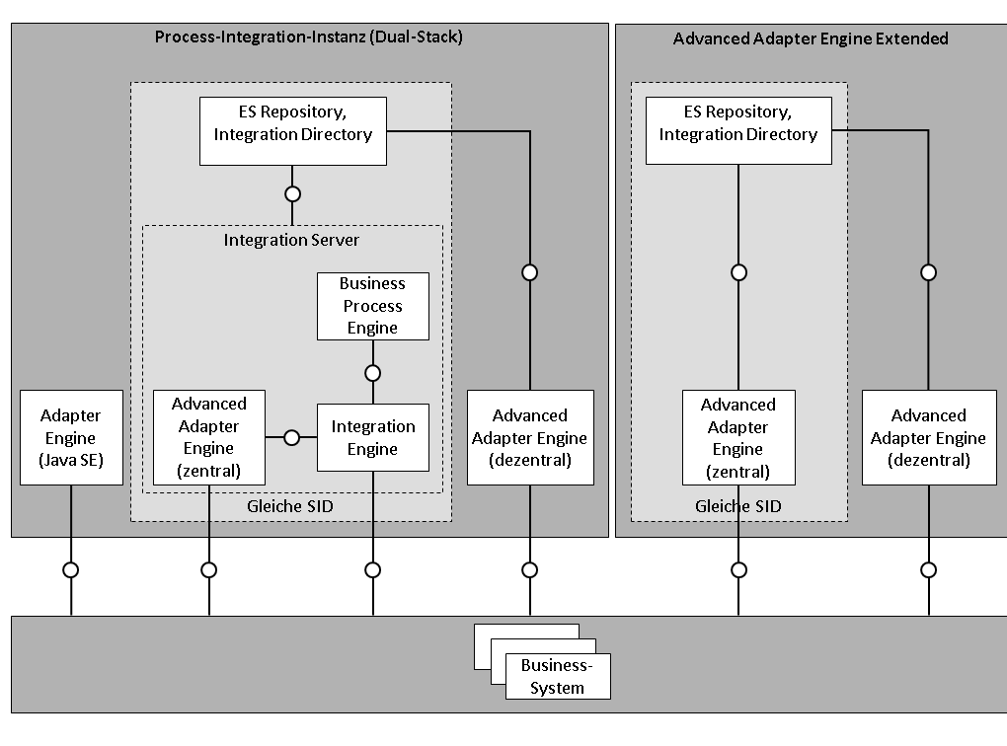



## Was kann ich damit machen?

### Schlüsselbereich – Connectivity

Connectivity ist die Möglichkeit, über SAP PI Systeme oder Anwendungen miteinander zu verbinden, die über unterschiedliche technische Kommunikationsmöglichkeiten verfügen.



<https://help.sap.com/viewer/bbd7c67c5eb14835843976b790024ec6/7.5.9/de-DE/4b9fea7d8e9b48a286f2b994445e496e.html>

### Schlüsselbereich – Mapping

In Szenarios, die sich über verschiedene Anwendungssysteme oder gar verschiedene Organisationen und Unternehmen erstrecken, ist davon auszugehen, dass sich aus betriebswirtschaftlichen Gründen die Struktur der zwischen den beiden Prozesskomponenten ausgetauschten Daten auf den beiden Seiten der Verbindung unterscheidet. Um einen nahtlosen Datenaustausch zu ermöglichen, müssen die Datenstrukturen auf beiden Seiten der Verbindung angeglichen werden.

**Mit dem Mapping wird Folgendes festgelegt:**

* wie Strukturknoten (oder -elemente) in einer Quellstruktur zu Strukturknoten in einer Zielstruktur zugeordnet werden



* welche Konvertierungsregeln für die Transformation von Quell- zu Zielelementen gelten



<https://help.sap.com/viewer/bbd7c67c5eb14835843976b790024ec6/7.5.9/de-DE/995e405351fc4622a0d612ca50cdc72b.html>

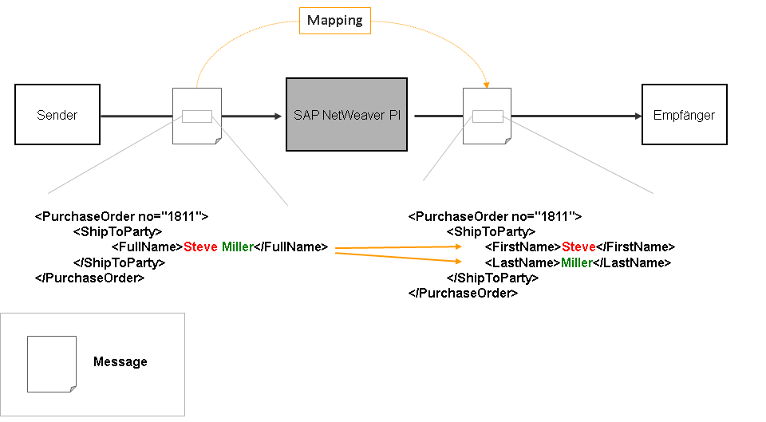



### Schlüsselbereich Routing

Das Routing umfasst alle Regeln, die den Message-Fluss zwischen verschiedenen Systemen zur Laufzeit definieren. SAP PI unterstützt insbesondere Routing, das vom Inhalt der ausgetauschten Messages abhängig ist. Sie können z. B. eine Routing-Regel definieren, die festlegt, dass alle Messages mit einem bestimmten Wert in einem bestimmten Message-Feld an ein bestimmtes Empfängersystem gesendet werden.

<https://help.sap.com/viewer/bbd7c67c5eb14835843976b790024ec6/7.5.9/de-DE/e768a18d7636471580f161a1f34cb434.html>



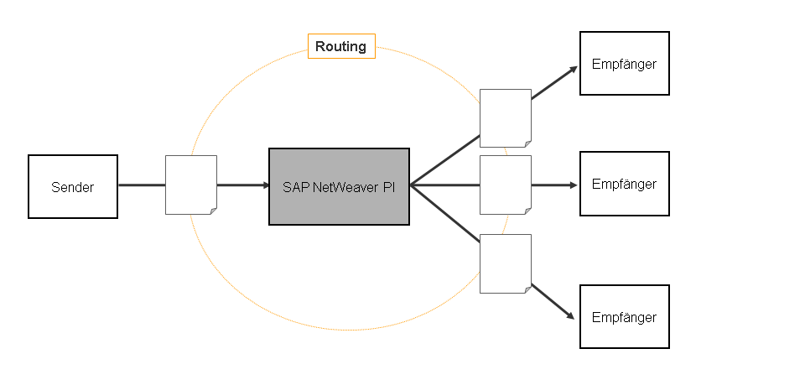



### Beispiele

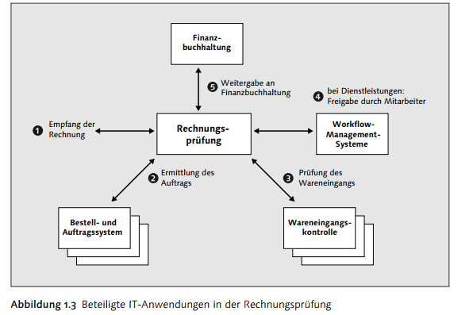



## Was sind die typischen Bestandteile von Integrationsplattformen

#### Mapper

Mapper dienen der Transformation von Daten und adressieren damit mögliche Daten- und Schemakonflikte zwischen Absender und Empfänger einer Nachricht.

#### Router

Mithilfe des Routers kann über Routing-Regeln festgelegt werden, über welche Zwischenstellen eine Nachricht zum endgültigen Empfänger gelangt. Der Router orientiert sich dabei an den Metadaten und Inhalten einer Nachricht – er ist damit für die Ortstransparenz verantwortlich.

#### Repository

Ein Repository enthält wiederverwendbare Spezifikationen von Schnittstellen und Mappings von Nachrichten und kennt die einzelnen externen Systeme, die integriert werden sollen. In SAP NetWeaver PI gibt es das sogenannte Enterprise Services Repository (Mappings und Schnittstellen) und das System Landscape Directory (Übersicht der IT-Systeme und Softwarekomponenten).

#### Registry

Die Services Registry unterstützt die Publikation, Klassifizierung, das Suchen und Testen von Enterprise Services (SAP-, Partneroder kundeneigene Services) über die gesamte IT-Landschaft hinweg. Die UDDI-konforme Registry ermöglicht darüber hinaus das Management und die Governance von Enterprise Services.

#### Queueing-Mechanismus

Der Queueing-Meachnismus wird beim asynchronen Nachrichtenaustausch genutzt. Dabei können für verschiedene Zwecke unterschiedliche Queues definiert werden, zum Beispiel um Nachrichten zu priorisieren oder gebündelt verarbeiten zu können oder große Nachrichten einer gesonderten Verarbeitung zuzuführen. Queues können sowohl für den Eingang als auch für den Ausgang definiert werden

## Was sind die Anwendungsfelder bei der Prozessintegration

### Application-to-Application-Prozesse

Application-to-Application-Prozesse (A2A) ermöglichen Unternehmen, ihre SAP-Anwendungen und die der Drittanbieter übergangslos zu integrieren. Dabei soll der Prozessfluss, basierend auf dem Versenden und Empfangen von Nachrichten, ganzheitlich abgebildet werden.

* PI dualstack
* AEX ( Java only)

### Business-to-Business-Prozesse

Business-to-Business-Prozesse Unternehmen sind in der Lage, übergangslos ihre eigenen Prozesse mit denen ihrer Geschäftspartner, basierend auf dem Versenden und Empfangen von Nachrichten und der Verwendung einheitlicher Standards, zu verbinden (Business-to-Business, B2B).

* B2B add on

### Business Process Management

Business Process Management Das Business Process Management (BPM) bzw. Geschäftsprozessmanagement mittels SAP NetWeaver Process Integration ermöglicht das Modellieren, Konfigurieren, Ausführen und Monitoring von Prozessen, obgleich diese auf den Geschäftsapplikationen oder auf dem zentralen Integration Server laufen.

* Enterprise bus
* ccBPM (ABAP, Dualstack, oP)
* PO ( BPM, Java,oP)
* Workflow (ABAP)
* Workflow (Java , Cloud)

### Enterprise Services

Enterprise Services Mit SAP NetWeaver Process Integration haben Unternehmen eine einzige Infrastruktur, mit der sie einheitlich Services definieren, implementieren und nutzen können. Dabei unterstützt SAP NetWeaver PI die Nutzung von Webservices und deren Standards.

* SOAP
* REST

# Funktionsweise eines Integrationsscenarios – einfaches Beispiel

# Phasen eines Integrationsprojects – Design

**Zur Design-Zeit** entwirft ein Integrationsentwickler auf einer abstrakten Ebene die integrationsrelevanten Aspekte eines Geschäftsprozesses, unabhängig von allen implementierungsrelevanten Einzelheiten.

### Welche Artefakte werden erstellt?

* **Die Interfaces**, die den Datenaustausch zwischen Anwendungskomponenten und die detaillierte Struktur der Daten der Messages festlegen, die ausgetauscht werden
* **Das Mapping** oder die Umwandlung von Datenstrukturen auf beiden Seiten einer Verbindung

<https://help.sap.com/viewer/bbd7c67c5eb14835843976b790024ec6/7.5.9/de-DE/cadc0614bcb543c2986b4e25cbfef232.html>

## Benötigte Tools

* ES-Repository
  + ESR – Builder
  + SAP NWDS

## Schritt für Schritt Vorgehensweise

An einem einfachen Beispiel

# Phasen eines Integrationsprojects – Konfiguration

Zur Konfigurationszeit konfiguriert ein Integrationsexperte (zum Beispiel ein Integrationsberater) das zur Design-Zeit spezifizierte Integrationsszenario für eine spezielle Systemlandschaft, um das Szenario in dieser Systemlandschaft lauffähig zu machen.

Die erste Konfigurationsaufgabe ist es die „Protagonisten“ zur Laufzeit zu identifizieren die Systeme, die tatsächlich miteinander kommunizieren und sie den entsprechenden Prozesskomponenten zuzuordnen.

<https://help.sap.com/viewer/bbd7c67c5eb14835843976b790024ec6/7.5.9/de-DE/f6aecc27a5244985bf6176d49fd6daf9.html>

## Benötigte Tools

* Integration Directory
  + ID-Builder
  + SAP Developer Studio

## Schritt für Schritt Vorgehensweise

# Phasen eines Integrationsprojects – Laufzeit

Ein Geschäftsprozess wird zur Laufzeit in der Systemlandschaft ausgeführt, das heißt, der Prozess wird ausgeführt und Messages werden zwischen den beteiligten Systemen ausgetauscht. In vermittelten Szenarien werden Messages von einer zentralen Instanz oder: **Laufzeit-Engine** verarbeitet, welche die Systeme miteinander verbindet.

Dieser Abschnitt bietet detaillierte Informationen über die Message-Verarbeitung auf den beteiligten Laufzeit-Engines.

<https://help.sap.com/viewer/bbd7c67c5eb14835843976b790024ec6/7.5.9/de-DE/63462108bea94a2c9384745a9f11bad7.html>

## Benötigte Tools

* SAP NWA
  + Diverse Monitore
* SAP Solution Manager

## Monitore

* Performance
* ….

# Überwachung der Advanced Adapter Engine

Sie können die Prozesse auf einer Advanced Adapter Engine (AAE) mit den im SAP NetWeaver Administrator verfügbaren Werkzeugen auf Ihrem lokalen System überwachen.

<https://help.sap.com/viewer/5cf7d2de571a45cc81f91261668b7361/7.5.9/de-DE/afd36bc882e846f29ddef9dc1741527b.html>

## [Monitoring-Rollen](https://help.sap.com/viewer/5cf7d2de571a45cc81f91261668b7361/7.5.9/de-DE/45951838644f4b12822900e1b127166d.html).

## [Sequenzen überwachen](https://help.sap.com/viewer/5cf7d2de571a45cc81f91261668b7361/7.5.9/de-DE/4a8fdeab63e138dde10000000a42189b.html).

## [Messages überwachen](https://help.sap.com/viewer/5cf7d2de571a45cc81f91261668b7361/7.5.9/de-DE/48b2d2347895307be10000000a42189b.html).

### Tabellen für archivierte Messages

* BC_MSG
* XI_...

**SQL Data Browser** braucht OpenSQLBrowser_ReadTables Rolle.

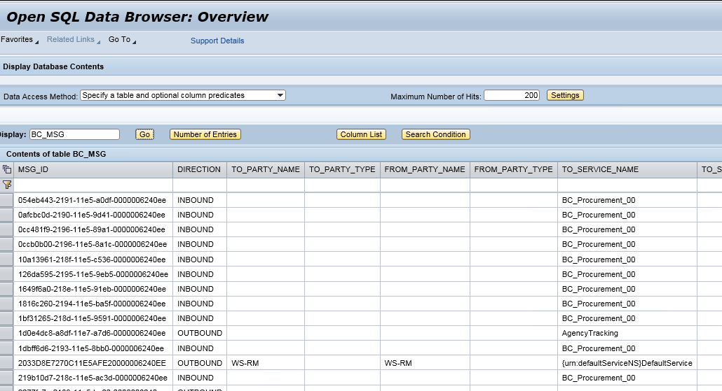

* Job fürs archivieren aktivieren unter Background Job Processing Monitor einstellen.

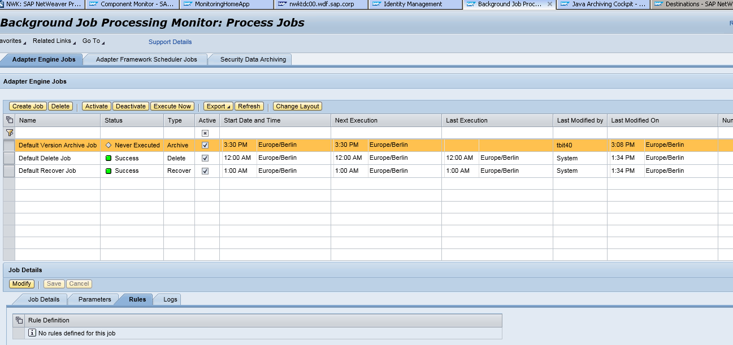

## [Technische Daten zur Adapter Engine anzeigen](https://help.sap.com/viewer/5cf7d2de571a45cc81f91261668b7361/7.5.9/de-DE/48b2e0156b156ff4e10000000a42189b.html).

## [Kommunikationskanäle überwachen](https://help.sap.com/viewer/5cf7d2de571a45cc81f91261668b7361/7.5.9/de-DE/48b30654c4d3307ce10000000a42189b.html).

## [IDoc-Adapter überwachen](https://help.sap.com/viewer/5cf7d2de571a45cc81f91261668b7361/7.5.9/de-DE/2adcf52a5def4c9cb8384bc2ea219881.html)

## [Cache überwachen](https://help.sap.com/viewer/5cf7d2de571a45cc81f91261668b7361/7.5.9/de-DE/48b2dff56b156ff4e10000000a42189b.html).

### Cache Connectivity Test.

../piMon/Testing/Cache Connectivity Test

Überprüfung des Cache-Konnektivitätsstatus der Infrastrukturkomponenten der SAP NetWeaver Process Integration und deren Konnektivität mit den Laufzeit-Caches.

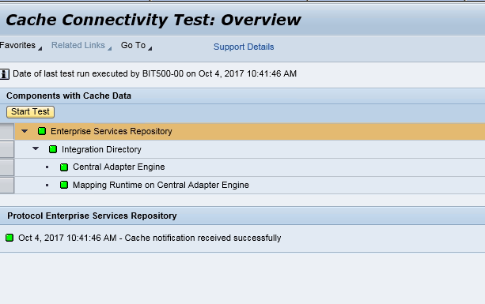

## [Verarbeitung im Hintergrund durchführen](https://help.sap.com/viewer/5cf7d2de571a45cc81f91261668b7361/7.5.9/de-DE/48b2e0036b156ff4e10000000a42189b.html).

## [Performance überwachen](https://help.sap.com/viewer/5cf7d2de571a45cc81f91261668b7361/7.5.9/de-DE/48b2dfe86b156ff4e10000000a42189b.html).

Performance Monitor (/nwa/performance_monitoring)

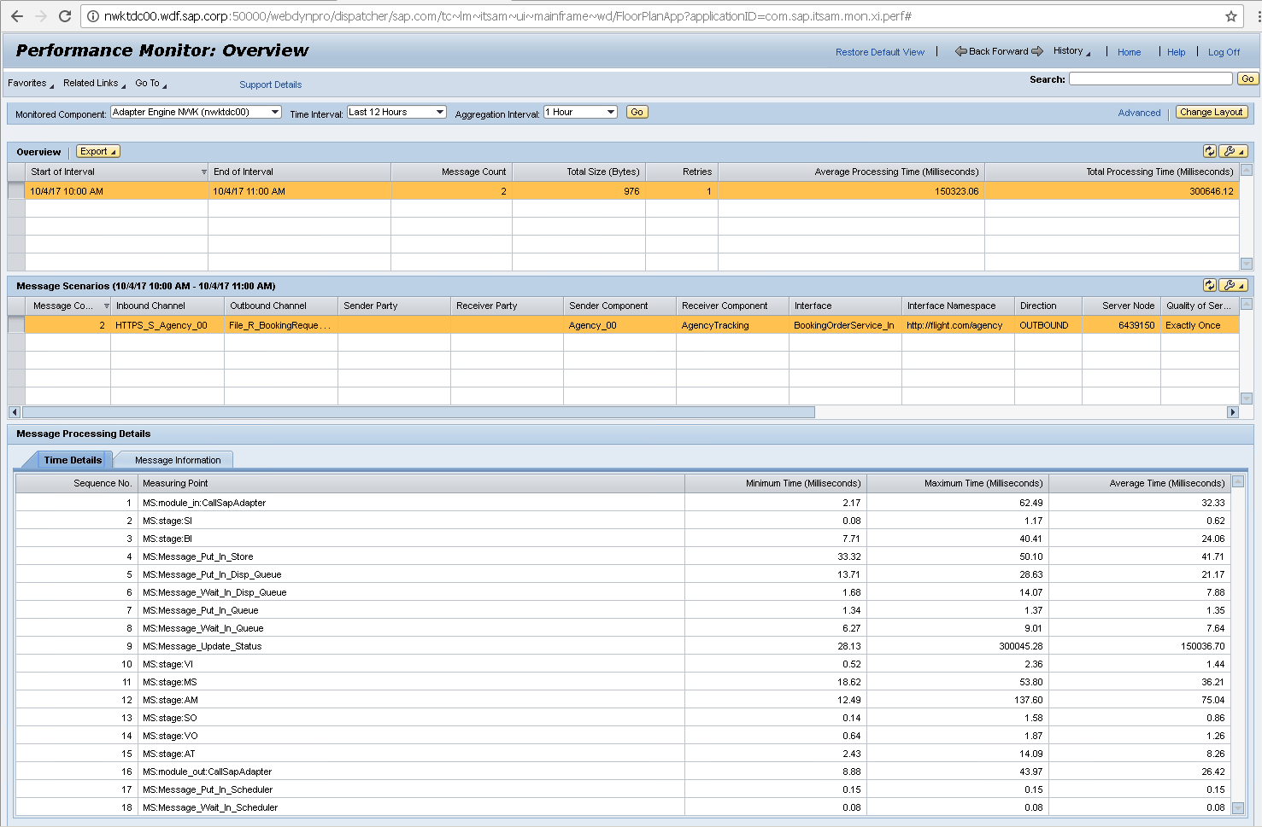

System Performance Statistics

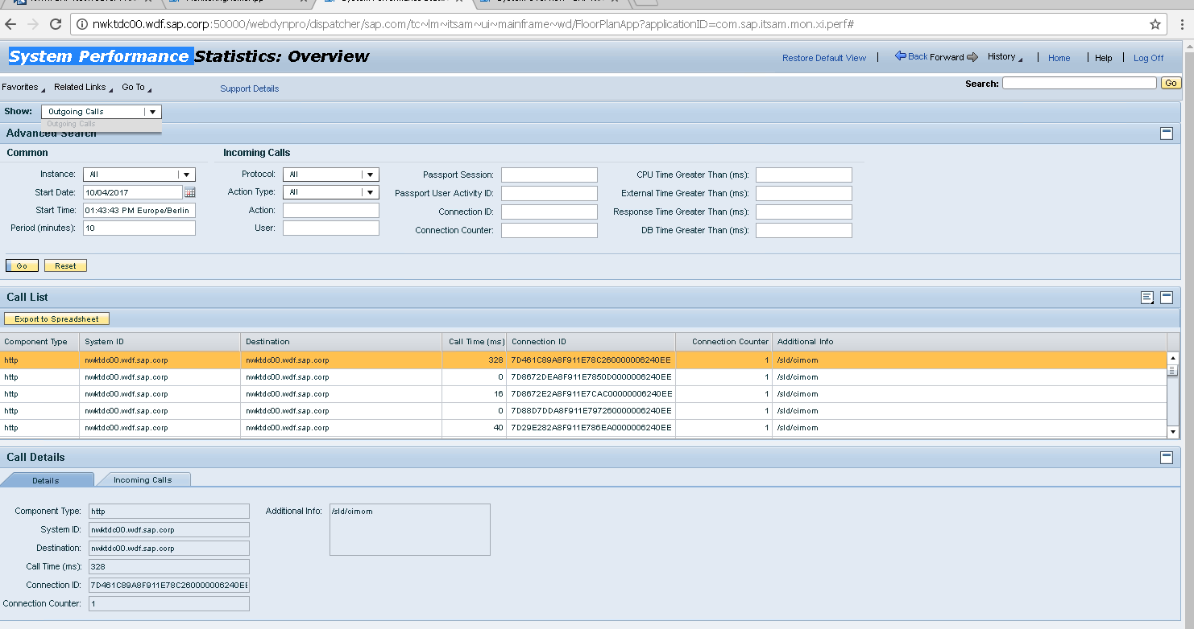

## [Java-Proxy-Laufzeit überwachen](https://help.sap.com/viewer/5cf7d2de571a45cc81f91261668b7361/7.5.9/de-DE/48b2e0126b156ff4e10000000a42189b.html).

## [Verarbeitung von Messages priorisieren](https://help.sap.com/viewer/5cf7d2de571a45cc81f91261668b7361/7.5.9/de-DE/48b2e00f6b156ff4e10000000a42189b.html).

# Administration

## Systemproperties

## Copnfiguration der Queues

## Konfiguration der Pipline

…

# Systemeinstellungen:

**WTS:** td-pi75rws-sep27

**User/Passwort:** train-00/initial

**Nwktdc00 :**

Bit500-initial1xx / initial1

# Entwicklungs Werkzeuge – klassisch bis 7.4

Bis einschließlich SAP NW 7.4 wurden hauptsächlich die klassischen, auf Java AWT basierenden Werkzeuge benutzt. Diese werden im Nachfolgenden exemplarisch vorgestellt.

## Aufruf der Tools Seite

* In den IE folgende URL eingeben: http://nwktdc00.wdf.sap.corp:50000/dir

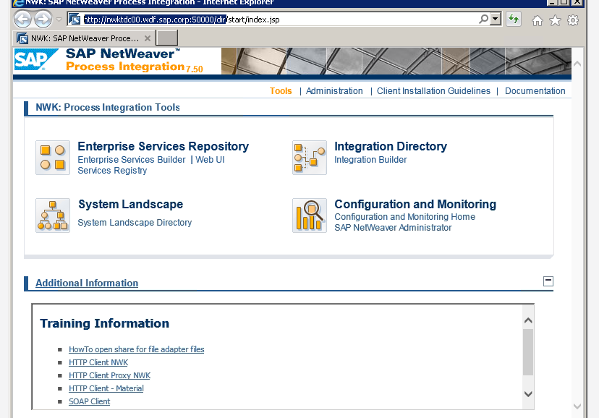

Folgende links sind nutzbar:

**Enterprise Service Repository**

* Enterprise Service Builder
* Web UI
* Service Registry

**Integration Directory**

* Integration Builder

**System Landscape**

* System Landscape Directory

**Configuration and Monitoring**

* Configuration and Monitoring Home
* SAP NetWeaver Administrator

## Enterprise Service Repository > Enterprise Service Builder

Wird für alle Designobjekte genutzt. Die entsprechende SAP NWDS Perspektive ist der Enterprise Service Repository. Die Installation setzt eine bestimmte Java Version und diverse konfigurationsschritte voraus.

* **Klick** auf den Link: Enterprise Service Builder
* Beim ersten Aufruf muss ein Usage Profil ausgewählt werden. Danach wird dieses Profile implizid genutzt
* **Auswahl** eines Usage Profiles. Empfohlen ist Unrestricted (SAP BASIS 7.50)
* **Klick** auf Choose um das PopUp zu schließen.

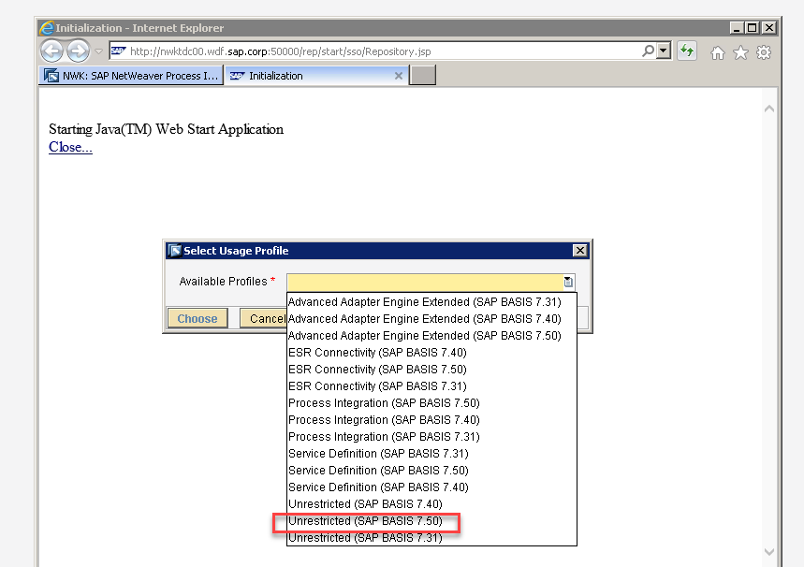

* Möglicherweise müssen Sie noch ein oder zwei PopUps quittieren.

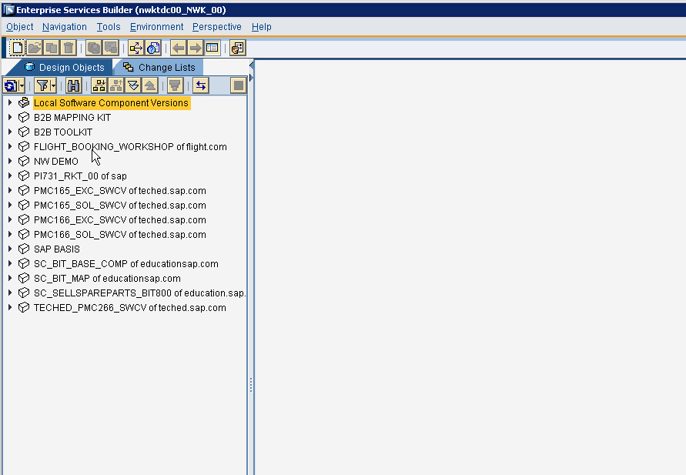

## Enterprise Service Repository > Web UI

Ist eine Web-basierte Sicht auf Designobjekte im ESR. Geeignet für einen schnellen Überblick. Bietet neben einer Suche auch die Möglichkeit schnell über Subscribe über Änderungen an Designobjekten informiert zu werden.

Es gibt keine Entsprechung im SAP NWDS.

* Klick auf den Link Enterprise Service Repository > Web UI

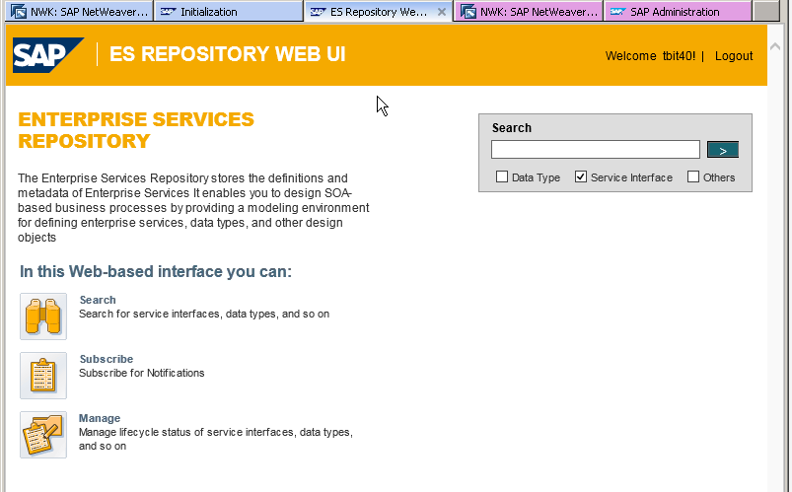

## Enterprise Service Repository > Service Registry

Das ist eine Übersicht über die in der Domain vorhandenen Enterprise Service Schnittstellen. Diese Schnittstellen basieren meist auf Design-Objekte im ESR. Die Schnittstellen werden oft als SOAP basierte Web Services konfiguriert. Ist ein Bestandteil einer klassischen SOA Landschaft.Auch diese Informationen sind in der Service Registry zu finden.

Kann optional für Design Objekte verwendet werden. Es gibt keine entsprechende SAPNWDS Perspektive.

* Klick auf den Link Enterprise Service Repository > Service Registry

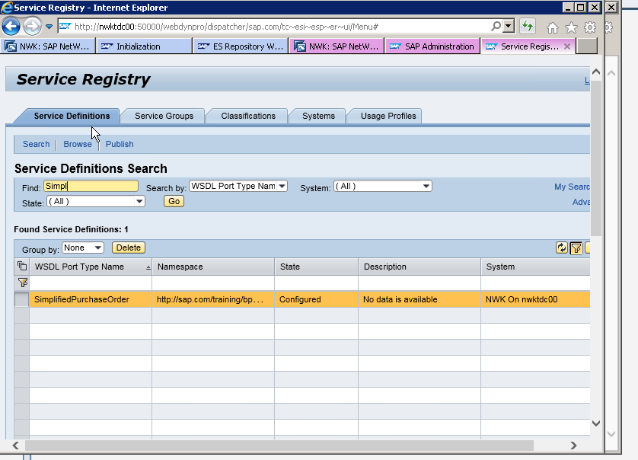

## Integration Builder > Integration Builder

Wird für alle Konfiguration Objekte genutzt. Die entsprechende SAP NWDS Perspektive ist die SAP Process Integration Designer. Die Installation setzt eine bestimmte Java Version und diverse konfigurationsschritte voraus.

Weitere Clients sind das Integration Directory API ( https://blogs.sap.com/2008/10/20/directory-api-development-part-1-of-3/)

* Klick auf den Link Integration Builder > Integration Builder
* Möglicherweise müssen Sie noch ein oder zwei PopUps quittieren.

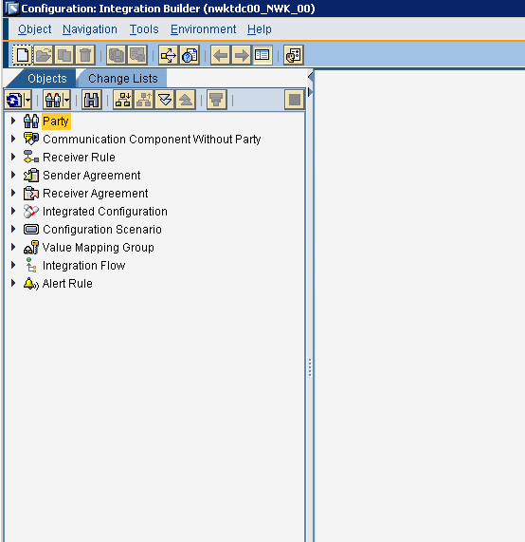

## System Landscape > System Landscape Directory

Das SLD wird sowohl bei der Konfiguration die Designobjekte (Bereich Software Catalog) als auch bei der Erstellung der Konfigurationsobjekte ( Bereich Landscape) verwendet.

Es gibt keine entsprechende SAP NWDS Perspektive.

* Klick auf den Link System Landscape > System Landscape Directory

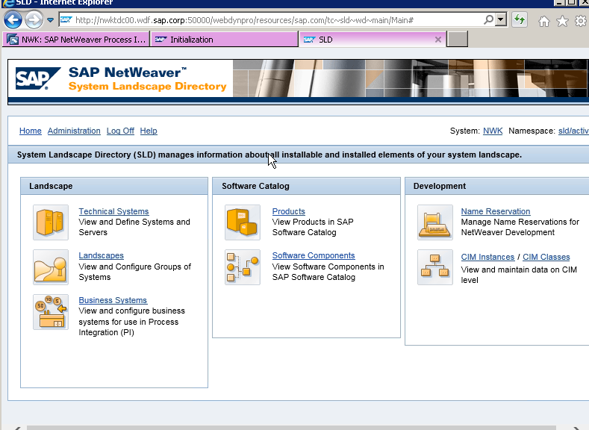

## Configuration and Monitoring > Configuration and Monitoring Home

Man springt in einen speziellen Bereich des Netweaver Administrators ( ../pimon) . Hier werden alle Monitore und sonstigen Tools bereitgestellt mit denen man, zum einen die Nachrichten verfolgen kann und zum anderen den Zustand des Systems überwachen kann.

Es gibt keine entsprechende SAP NWDS Perspektive.

* Klick auf den Link Configuration and Monitoring > Configuration and Monitoring Home

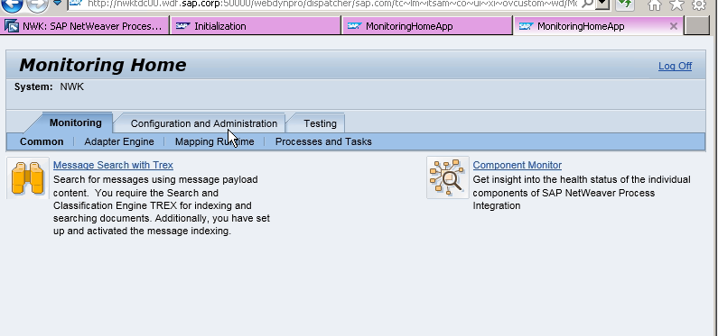

## Configuration and Monitoring > SAP NetWeaver Administrator

Im SAP Netweaver Administrator werden alle nicht Entwicklungsarbeiten im J2EE Stack durchgeführt. Dies umfasst auch Arbeiten die nicht in Zusammenhang mit der Process Integration stehen. Z.B. die komplette Konfiguration des Applikation Servers.

Die entsprechende Perspektive im SAP NWDS ist SAP Management Console.

* Klick auf den Link Configuration and Monitoring > SAP NetWeaver Administrator

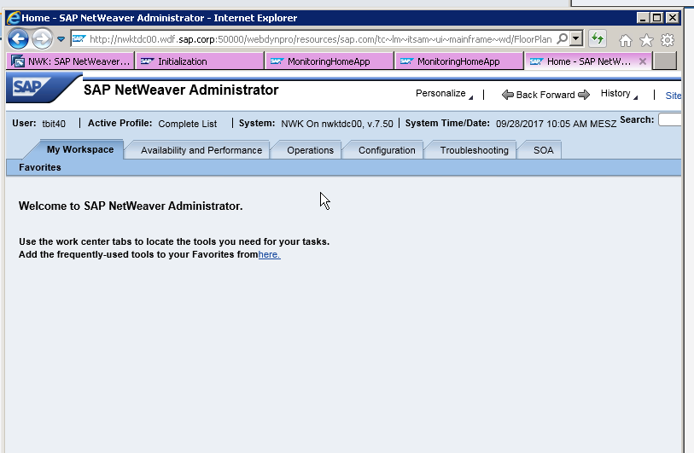

Die entsprechende Perspektive im SAP NWDS ist SAP Management Console.

# Entwicklungs Werkzeuge – neu ab 7.5

Mit der Version SAP NW 7.5 können nun ausschließlich die Werkzeuge des SAP Netweaver Developer Studios verwendet werden. SAP empfiehlt ab 7.5 diese Werkzeuge zu verwenden.

Das SAP NWDS muss zum PI Release passen.

## Wo finde ich das genutzte PI Release?

* Aufruf der Toolsseite mit <http://nwktdc00.wdf.sap.corp:50000/dir>
* Klick auf Administration im Menü oben

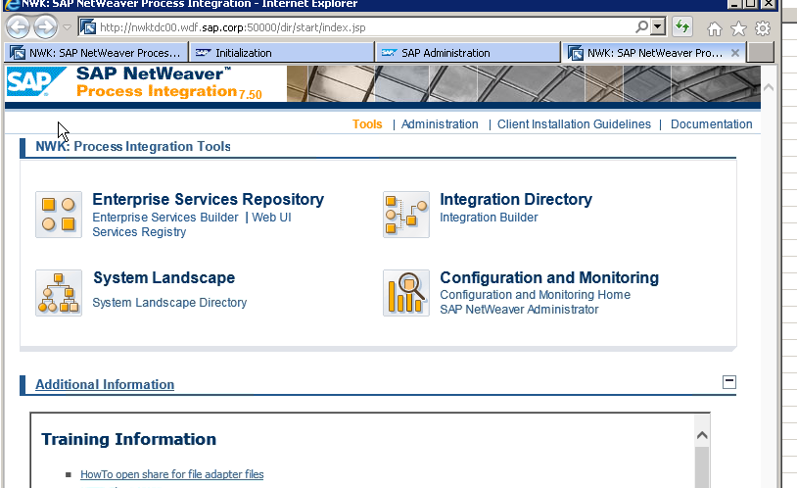

* Unabhängig welcher Tabreiter links vorgewählt ist zeigt die Detailseite rechts da Release und die Version – hier 7.5 sp07

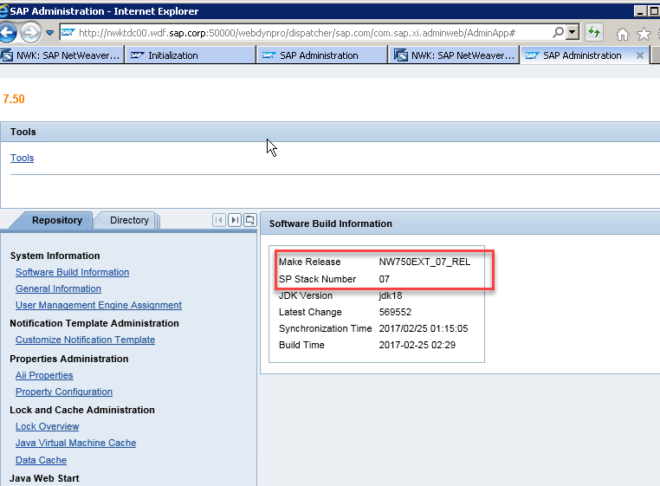

# Verbinden der SAP NWDS Tools mit der AEX Landschaft.

Domain: nwktdc00.wdf.sap.corp

http Port: 50000

## Pi Tools Configuration

Es wird gegen das Integration Directory konfiguriert.

* Aufruf im SAP NWDS **Windows > Preferences > Pi Tools Configuration > Connections** klick auf **Add**.

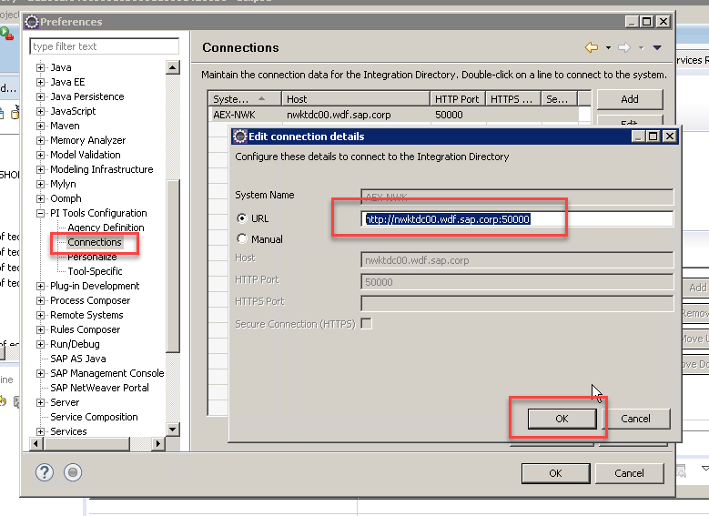

* Eintrag von <http://nwktdc00.wdf.sap.corp:50000> im Feld URL und auf **O.K** klicken

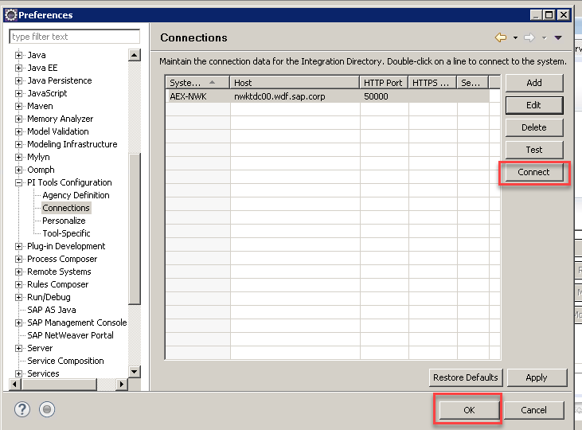

* Auf **Connect** klicken und dort den User und Passwort eingeben ( BIT500-xx/<your passwort>)
* Dabei die Verwendung des gemeinsamen Passwortes für ESR und ID auswählen.

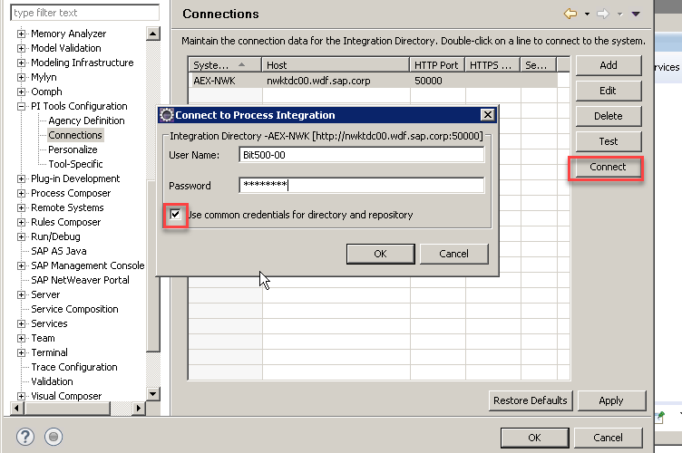

* Dann auf **Test** klicken um zu verifizieren ob das System erreichbar ist.

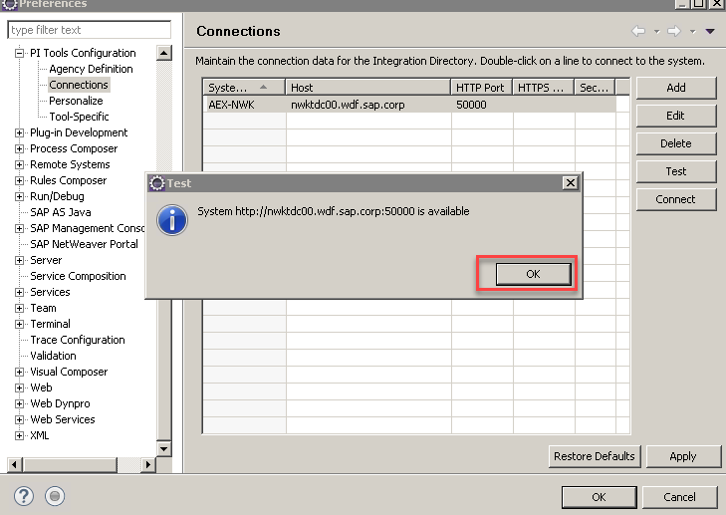

* Mit **O.K** im Popup den Wizzard beenden.

## Enterprise Service Browser

Es wird gegen das Enterprise Repository konfiguriert.

* Navigation zu SAP NWDS **Windows > Preferences >Web Services > Enterprise Service Browser**

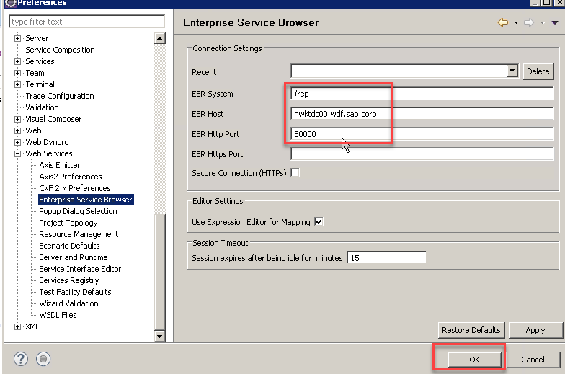

* Folgende Daten eintragen:

|  |  |
| --- | --- |
| ESR System | /rep |
| ESR Host | nwktdc00.wdf.sap.corp |
| ESR http Port | 50000 |

* Mit **OK** den Wizzard beenden und das Fenster schließen.

## SAP AS Java

* Navigation zu SAP NWDS **Windows > Preferences >SAP AS Java**
* Klick auf Add und Eingabe von folgenden Daten.

|  |  |
| --- | --- |
| Instance Host Name | Nwktdc00 |
| Instance Number | 00 |
| Add to Domain | Deafult ( belibig) |

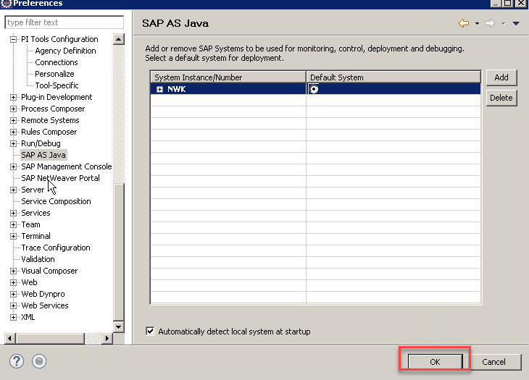

* Klick auf OK

